永福县农业农村局文件
永农字〔2025〕14号

关于印发全县深化农村集体“三资”管理突出问题专项整治工作方案的通知

各乡镇人民政府：
为贯彻落实中央纪委国家监委和自治区纪委监委关于集中整治群众身边不正之风和腐败问题的新部署新要求，根据《农业农村部办公厅关于印发〈深化农村集体“三资”管理突出问题专项整治工作方案〉的通知》（农办政改〔2025〕4号）、《自治区农业农村厅办公室关于印发全区深化农村集体“三资”管理突出问题专项整治工作方案的通知》（桂农厅办发〔2025〕39号）等文件精神，提升专项整治工作效能，结合我县实际，制定了《全县深化农村集体“三资”管理突出问题专项整治工作方案》。现印发你们，请结合实际抓好贯彻落实。

永福县农业农村局
2025年4月22日
（此件公开发布）

全县深化农村集体“三资”管理突出问题
专项整治工作方案

为贯彻落实中央纪委国家监委和自治区纪委监委关于集中整治群众身边不正之风和腐败问题的新部署新要求，持续推动我县农村集体“三资”管理突出问题专项整治工作走深走实，制定本工作方案。
一、总体要求
以习近平新时代中国特色社会主义思想为指导，认真学习贯彻习近平总书记关于“三农”工作重要论述，贯彻落实二十届中央纪委四次全会及自治区有关会议精神，持续深化农村集体“三资”管理突出问题专项治理，巩固拓展整治成果，全面完成2024年度农村集体资产清产核资工作，推动所有村级集体经济组织使用全国农村集体资产财产管理系统规范记账，指导全县所有乡镇组织农村集体经营性资产进场公开交易。通过专项整治，推动农村集体资产清查更深入、公开更透明、程序更规范、管理更民主，助力乡村全面振兴，切实增强群众获得感、幸福感与安全感。
- 重点工作
（一）深入推进存在短板问题的整治。巩固2024年整治农村集体“三资”微腐败问题专项行动成果，进一步压实整改责任，对尚未完成整改的短板问题持续跟进整改，开展整改“回头看”并逐一对账销号。一是纠治村级财务不规范问题。突出纠治收支资金规模较大的村，开展村级财务管理不规范问题自查自纠。重点纠治坐收坐支、设“小金库”搞“账外账”，白条入账、虚假列支，故意长期拖欠或变相占用集体资金等问题。严格纠治财务公开流于形式、选择性公开、未及时公开等存在问题。二是纠治违规集体经济合同问题。按照分类处置原则，规范一批“监管不力”合同问题、整改一批“低价长期”合同问题、移送一批“利益输送”合同问题，维护农村集体收益权。三是纠治违规处置集体资产问题。聚焦未严格经过民主程序或审批程序，擅自出售、发包出租的集体资产，是否存在低价转让、暗箱操作等问题。四是纠治村集体债务问题。全面查摆梳理本地区村级债务情况，对高风险村集体进行重点跟踪，重点整治行政推动或引导村集体以举债方式，购买理财产品或投入平台公司等经营主体的行为，严格控制新增村级债务。五是纠治项目工程管理不规范问题。紧盯工程项目审批管理程序，严禁未批先建、规避招标、违规发包等行为；强化资金使用监管，杜绝虚报工程量、套取资金等问题；完善项目备案管理，确保工程立项、招标、施工、验收等环节资料齐全、流程规范。
（二）扎实推进集体资产精准清查工作。按照自治区农业农村厅印发的《关于做好2024年度农村政策与改革统计年报和农村集体资产清查工作的通知》要求，组织开展农村集体资产年度清查工作，重点清查核实权属不清、财政扶持资金形成的资产等。指导农村集体经济组织全面细致开展清查，压实工作责任，做到账实相符、账证相符、账账相符、账表相符，确保符合条件的集体资产5月20日前录入全国农村集体资产监管平台，确保应进必进。层层抓好清查资产的线上审核，加强实地核查、校验，确保资产数据真实、完整、准确，严防漏报瞒报等问题。清查结果应按规定及时公开，接受群众监督。
（三）努力提高集体资产监管信息化水平。用好全国农村集体资产监督管理平台，从2025年1月起，在全县所有村级集体经济组织推广使用全国农村集体资产财务管理系统开展会计核算。依托平台建立财务收支预警机制，指导农村集体经济组织使用财务信息公开管理功能，向成员提供相关信息查询服务，自觉接受群众监督。指导落实《农村集体经济组织财务制度》，配备专（兼）职会计人员或实行委托代理记账。会同有关部门抓好村级财务公开制度落实，自觉接受村民监督。充分利用各类农村产权流转交易平台，推动各乡（镇）组织农村集体资产进场公开规范交易。
（四）进一步规范农村集体经济组织运行。把学习、宣传、解读《中华人民共和国农村集体经济组织法》作为当前及今后一段时间的工作重点，组织开展农村集体经济组织规范建设工作。待农业农村部、自治区出台相关配套文件后，结合实际出台我县农村集体经济组织相关配套文件，推动我县农村集体经济组织运行规范化、法治化。指导农村集体经济组织在基层党组织领导下依法履职，建立健全民主决策、民主监督、民主理财等机制。规范设置成员（代表）大会、理事会、监事会或监事等组织机构，进一步完善法人治理机制。加强集体财产管理，促进集体财产保值增值。
（五）建立健全集体资产长效监管机制。加强基层农经队伍建设，建立健全集体资产监督管理体系。进一步完善健全农村集体经济组织各项管理制度，包括农村集体资产资源清查、登记、保管、使用、处置制度；大额资金支出监督办法、财务支出审批制度、票据管理和财务档案管理制度；农村集体经济组织重大事项审查制度、集体收益分配制度、预决算管理制度、岗位责任追究制度等。建立农村集体“三资”监管联动机制，明确目标任务，压实工作责任，加强部门沟通，发挥基层村级党组织、村务监督委员会、农村集体经济组织监事会等相关村组织主责监督的贯通协调作用，形成监督合力。
三、工作要求
（一）强化责任落实。请各乡镇人民政府按照农村集体“三资”管理监督工作指引的要求，加强与有关部门的对接沟通，压实属地主体责任，构建好辖区内农村集体“三资”监管的责任落实体系。
（二）加强协同协作。请各乡镇人民政府进一步加强与各部门协调联动，落实信息通报、定期会商、问题线索移交等机制，推动解决专项整治中的难点问题、突出问题、共性问题，实现监管监督同向发力、同题共答，确保突出问题得到有效治理、机制得到建立完善。
（三）加强指导服务。请各乡镇人民政府建立调度指导机制，加强对村屯工作指导，听取群众意见，回应群众关切，及时掌握新情况新动态，推动解决群众关心的突出问题，坚决杜绝形式主义、官僚主义。
请各乡镇人民政府统计本辖区整治工作推进情况，按时填报整改台账（见附件），分别于2025年6月10日、9月10日、11月10日前报送县农业农村局。县农业农村局将不定期对行动缓慢、推动不力的乡镇进行工作提醒。同时，请各乡镇及时将深化整治工作的创新经验做法、相关建议，及时报送县农业农村局邮箱：yfjgz002@163.com。
未尽事宜，请与县农业农村局经管站秦晋联系：联系电话：0773-8517780。

附件：深化农村集体“三资”管理突出问题专项整治整改台账

附件
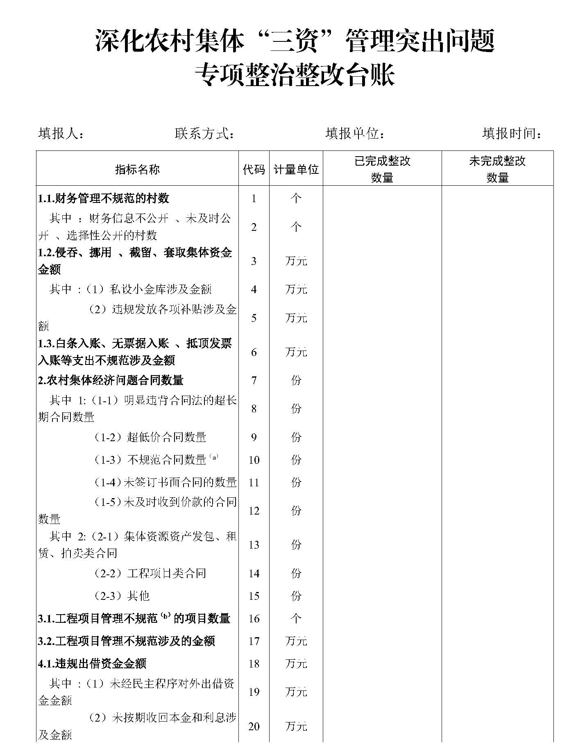

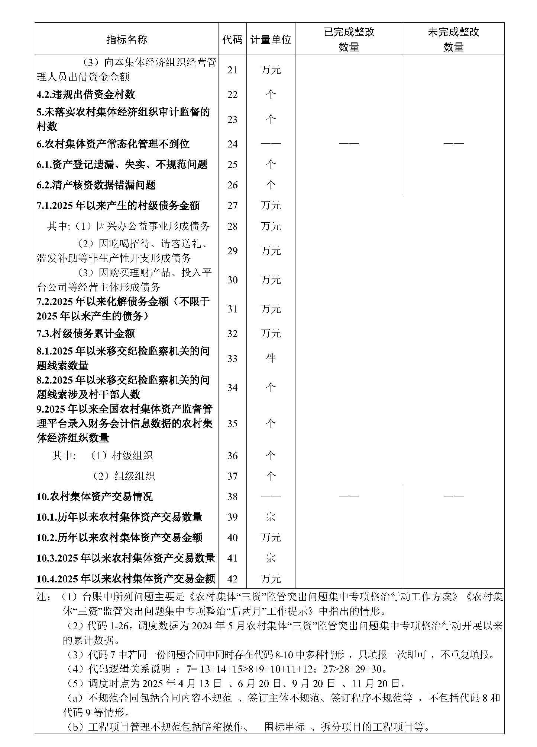

永福县农业农村局办公室 2025年4月22日印发

